**TEST COMPETENCIAS AM**

Nombre:

MARIA DE LOS ANGELES CAICEDO CAICEDO

Teléfono:

+5930962978684

Correo: [yolandacaicedo22@gmail.com](mailto:yolandacaicedo22@gmail.com)

Identificación:

0932439789

Fecha de Finalización:

08/01/2024

#### Porcentaje de adecuación al puesto

87%

# Distribución de Resultados

**Por componente Global**

**COMPETENCIAS 87 / 100 87 / 100**

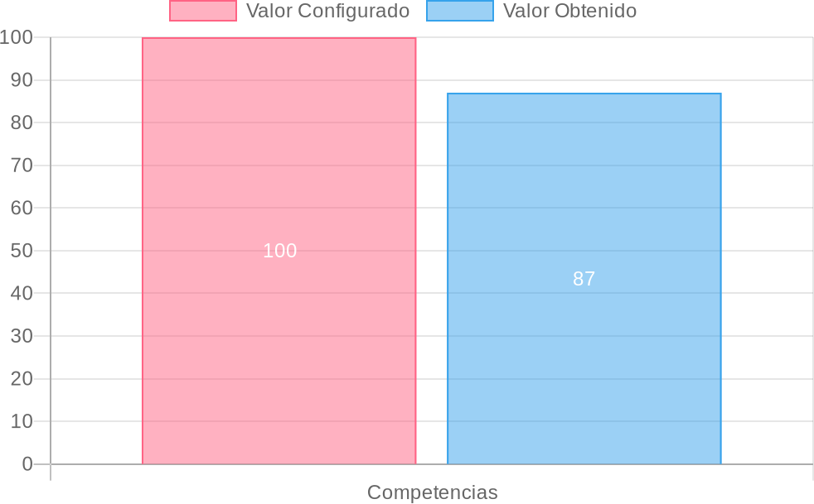

# Resumen ejecutivo

Ajuste de Competencias

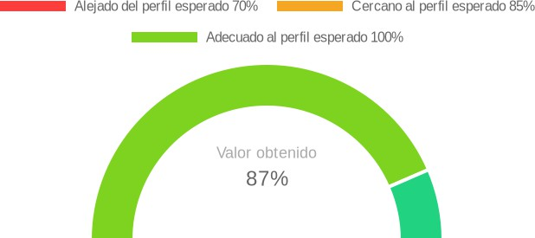

## Interpretación

De acuerdo al CAP el evaluado se encuentra en un nivel **ADECUADO**. Es decir, que cuenta con las competencias requeridas para su contratación, el índice de dispersión respecto al nivel deseado es muy bajo.

El perfil evaluado para el puesto coincide con las competencias que manifiesta el individuo, a través de los resultados de la batería de pruebas aplicadas; estas competencias (*actitudes, habilidades y conocimientos*) le pueden apoyar en el desarrollo del trabajo a su cargo.

Se recomienda que se enfoque en los aspectos positivos con el objeto de motivar al evaluado a explotar sus talentos y a desarrollarlos en el trabajo. Se debe asignar el tiempo de trabajo orientado a aprovechar al máximo sus competencias, de modo que, la aplicación práctica de las mismas le permita desarrollar un alto rendimiento y se sienta a gusto en las tareas a su cargo.

|  |  |  |  |
| --- | --- | --- | --- |
| **Competencias** |  | | |
| **COMPETENCIA** | **ESPERADO** | **OBTENIDO** | **BRECHA** |
| **COMPETENCIAS ACTITUDINALES**  Flexibilidad y Adaptabilidad | 5 | 2.80 | -2.20 |

**COMPETENCIAS COGNITIVAS**

|  |  |  |  |
| --- | --- | --- | --- |
| Aptitud verbal | 5 | 3.00 | -2.00 |
| Rapidez y exactitud perceptiva | 5 | 3.00 | -2.00 |
| **COMPETENCIAS COMERCIALES**  Orientación al Cliente | 5 | 7.10 | 0.00 |
| **COMPETENCIAS RELACIONALES**  Trabajo en equipo | 5 | 4.70 | -0.30 |

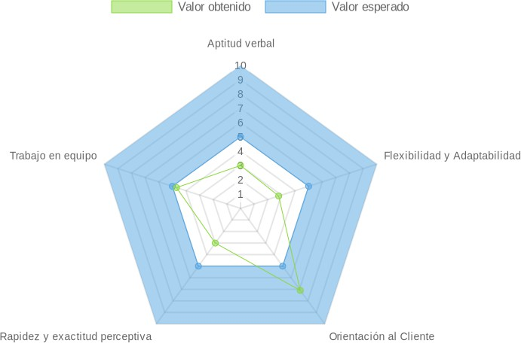

# Resultado de competencias

Comparativo de los resultados de las competencias entre valor esperado en el perfil y el valor obtenido por la persona en la evaluación, así como las brechas entre los dos valores.

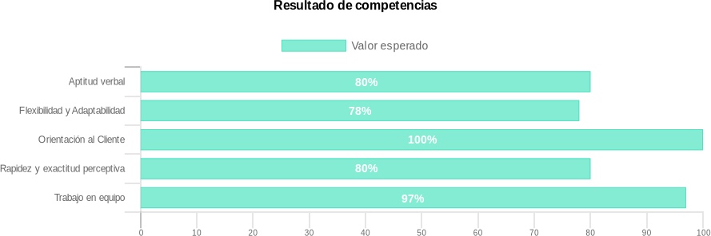

## Competencias Actitudinales

#### Flexibilidad y Adaptabilidad

##### Resultado Brecha

**2.8 / 5 -2.2**

Es la facilidad para adaptarse rápida y eficazmente a los cambios, trabajando dentro de cualquier contexto con el mismo nivel de efectividad.

#### Interpretación

La evaluada muestra poco interés frente a vivir nuevas experiencias. Tiene una manera poco abierta de ver el mundo. En la mayoría de casos, no le gusta considerar estilos alternativos de vida o la idea de adaptarse a un nuevo ambiente que no le sea familiar. Su desempeño se ve afectado si debe adaptarse a nuevos procedimientos o nuevas circunstancias laborales que no tenía previsto afrontar.

**Cercana al perfil del puesto, debe ajustar la brecha**

Los resultados obtenidos por el candidato en esta competencia están cercanos al perfil esperado, con un nivel de desarrollo inferior al buscado. Con la retroalimentación y seguimiento correspondiente podría llegar a adaptarse a las funciones requeridas.

#### Recomendación

1. Responsabilizarle de identificar rutinas en el trabajo o dónde su área haya entrado en una zona de confort.
2. Pedirle que identifique 3 subsistemas en los cuales no le gustaría trabajar, luego rotarle en cada uno de ellos. Es importante explicar el porqué de esta acción.
3. Pedirle que investigue sobre técnicas para la flexibilidad y apertura mental, que escoja una, la practique y la enseñe a sus compañeros.
4. Frente a situaciones de cambio, pedirle que genere los mejores argumentos para vender la idea a sus compañeros y que se comprometan.
5. Responsabilizarle de actividades más desafiantes y cambiantes; y, entregarle feedback de su mejora.
6. Generar muchas situaciones de tal modo que tenga la oportunidad de enfrentar situaciones problemáticas.
7. Pedirle que proponga ideas creativas para que la organización se adapte a los cambios del mercado.

## Competencias Cognitivas

#### Aptitud verbal

##### Resultado Brecha

**3 / 5 -2.0**

Es la capacidad de comprender con rapidez diversos contenidos verbales, estableciendo relaciones entre ellos, clasificándolos, ordenándolos e interpretándolos adecuadamente.

#### Interpretación

El evaluado tiende a exhibir un nivel medio de expresión oral e inferir de una manera no necesariamente ajustada la relación entre palabras; sin identificar en algunos casos, el significado del mensaje o la intención de su interlocutor en un diálogo formal o informal.

Puede comprender textos, frases o palabras simples; sin embargo, cuando trata de explicarlos por su cuenta, puede incurrir en algunas faltas

#### Cercana al perfil del puesto, debe ajustar la brecha

Los resultados obtenidos por el candidato en esta competencia están cercanos al perfil esperado, con un nivel de desarrollo inferior al buscado. Con la retroalimentación y seguimiento correspondiente podría llegar a adaptarse a las funciones requeridas.

#### Recomendación

1. Pedirle que lea un informe y realice un resumen ejecutivo del mismo.
2. Aprovecharle en cargos que tengan que manejar habilidades para redactar conclusiones.
3. Solicitarle que realice comunicados coherentes con información de la compañía para ser entregados a sus compañeros.
4. Realizar ejercicios de analogía verbales, completar oraciones, ordenamiento de frases, diferencias.
5. Pedirle que informe de sus actividades laborales con diferentes formatos verbales y no verbales.
6. Solicitarle que cree manuales de procedimientos entendibles para las diferentes áreas d la empresa.

#### Rapidez y exactitud perceptiva

##### Resultado Brecha

**3 / 5 -2.0**

Capacidad para comprobar información rápida y correctamente. Se trata de la habilidad para observar con minuciosidad e intuir con rapidez la solución.

#### Interpretación

El evaluado se encuentra dentro del rango regular de agilidad y rapidez perceptiva en el desarrollo de sus actividades diarias. En ocasiones, podría responder con lentitud en un trabajo repetitivo que además implica cierta presión y atención a los detalles; pudiendo incurrir en algunos errores.

#### Cercana al perfil del puesto, debe ajustar la brecha

Los resultados obtenidos por el candidato en esta competencia están cercanos al perfil esperado, con un nivel de desarrollo inferior al buscado. Con la retroalimentación y seguimiento correspondiente podría llegar a adaptarse a las funciones requeridas.

#### Recomendación

1. Solicitarle que realice un inventario de objetos y luego revisar su trabajo.
2. Pedirle que corrija errores de digitación u ortográficos de informes.
3. Encomendarle actividades que requieran control de calidad.
4. Solicitarle que realice juegos donde tenga que ser preciso para obtener resultados
5. Identificar las limitaciones de los sentidos y cómo influyen en el trabajo.
6. Realizar ejercicios donde se requiera cambiar rápidamente el foco de atención manteniendo la precisión.

## Competencias Comerciales

#### Orientación al Cliente

##### Resultado Brecha

**7.1 / 5 0.0**

Es la predisposición al servicio, la genuina intención de comprender e identificar las necesidades del cliente con la finalidad de satisfacerlas efectivamente y establecer con ellos una relación a largo plazo.

#### Interpretación

El evaluado es capaz de atender con prontitud los requerimientos del cliente, puesto que, está pendiente de preguntar sus necesidades y anticiparse a solucionarlas. Procura enfocar todos sus esfuerzos en generar un valor agregado en el servicio, de esta manera consigue establecer una relación a largo plazo con el cliente.

**Cercana al perfil del puesto, debe ajustar la brecha**

Los resultados obtenidos por el candidato en esta competencia están cercanos al perfil esperado, con un nivel de desarrollo superior al buscado. Con la retroalimentación y seguimiento correspondiente podría llegar a adaptarse a las funciones requeridas.

#### Recomendación

1. Reforzar mediante reconocimientos monetarios o no monetarios las prácticas que llevan a la excelencia en la atención a clientes.
2. Asignarle como tarea, que periódicamente entregue una lista de prácticas que puedan mejorar la calidad de atención en la compañía.
3. Transferirle la responsabilidad de encuestar la satisfacción del cliente.
4. Responsabilizarlo de ser el mentor de algunos de sus compañeros en el desarrollo de la competencia.
5. Capacitación en el manejo de los diferentes tipos de clientes y como tratarlos.
6. Evaluar constantemente su nivel de orientación al servicio y retroalimentarlo en los aspectos que puede mejorar.
7. Crear situaciones dramatizadas en las que la persona tenga que resolver conflictos con clientes y darle sugerencias de cómo podría mejorar su participación.

## Competencias Relacionales

#### Trabajo en equipo

##### Resultado Brecha

**4.7 / 5 -0.3**

Capacidad de laborar y cooperar con otros miembros de la organización por un mismo objetivo, manteniendo o mejorando el propio desempeño y aportando a sus compañeros, a través de la interacción y generación de sinergias.

#### Interpretación

El evaluado es capaz de trabajar en equipo siempre y cuando se lo proponga o le sea impuesto por sus superiores; sin embargo, le es difícil participar activamente y/o tomar en cuenta la opinión de los demás. Prefiere trabajar solo y esto podría dificultar la obtención de resultados asignados al equipo de trabajo del que forma parte.

#### Adecuada al perfil esperado del puesto

El resultado que obtuvo el candidato en esta competencia es adecuado respecto a lo esperado para el puesto. Esto significa que la diferencia entre el nivel de desarrollo de esta competencia comparado con el nivel requerido para el puesto no es significativa. Existe una buena probabilidad de adaptación de la persona a las funciones que requieran esta competencia. También implica una mayor facilidad para el colaborador al desempeñar las actividades asignadas de acuerdo a sus características individuales.

#### Recomendación

1. Encargarle un proyecto que implique trabajo en equipo donde pueda designar responsabilidades a cada uno.
2. Pedirle que trabaje con un software para compartir y editar información que se maneja en el equipo de trabajo.
3. Empoderarle de nuevos proyectos donde se tome en cuenta el trabajo en equipo.
4. Capacitación de herramientas para trabajo en equipo.
5. Valorar los resultados del equipo más que los individuales.
6. Rotarlo en diferentes puestos y equipos de trabajo.

# Gráfico comparativo

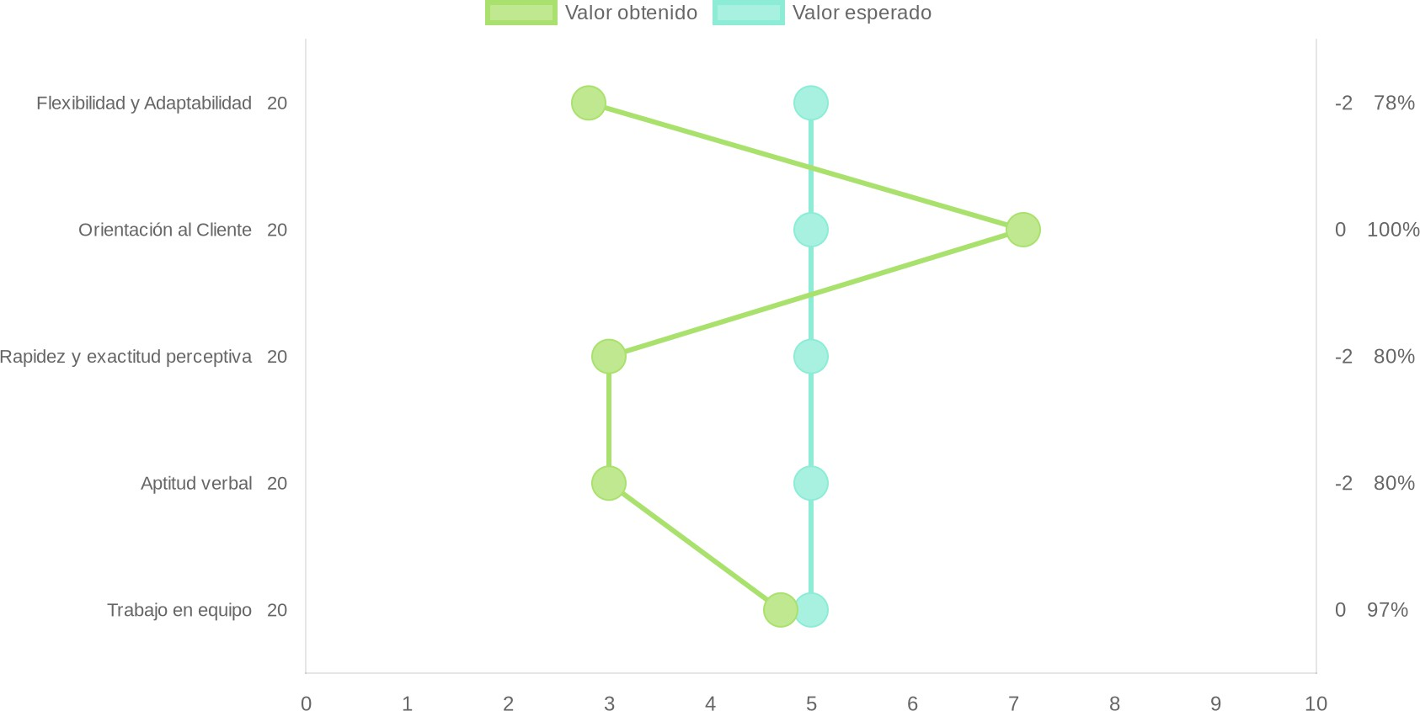

**Análisis de brechas**

Nivel de desviación positiva o negativa a las competencias del perfil

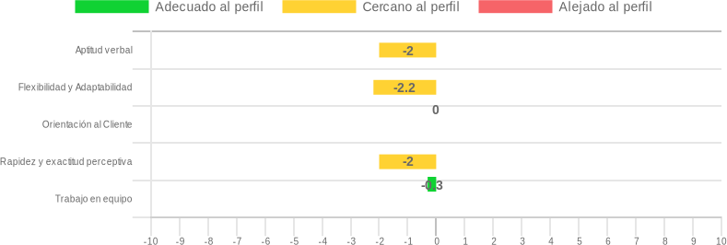

# Resultado por prueba

### IP 19 PERSONALIDAD

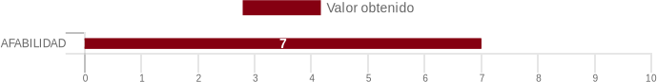

##### Afabilidad 7/10

La AFABILIDAD, puede asociarse a la amabilidad, la cortesía y la cordialidad. Cuando una persona es afable demuestra simpatía, sencillez, franqueza y bondad en sus relaciones sociales. En otras palabras, es el trato cordial y abierto que el individuo manifiesta a los demás. La persona evaluada manifiesta un NIVEL ALTO de AFABILIDAD en relación a su grupo de referencia; por tanto probablemente con normalidad demuestra calidez y generosidad en sus relaciones sociales. Es una persona atenta, sabe tratar a los demás o se muestra colaborador, por ejemplo: como anfitrión intenta que el visitante se sienta cómodo. En el ámbito laboral, encajaría bien en posiciones que requieran contacto con la gente, o en actividades grupales, en las cuales puede evidenciar el gusto por trabajar en equipo. Si se acierta en ubicarlo en tareas que representen relaciones interpersonales, podría rendir muy bien en ese aspecto. Socialmente podría intentar mostrarse deseable y agradar a los demás.

### BFP-10 PERSONALIDAD

##### Cooperación 5/10

COOPERACIÓN/ EMPATÍA es la capacidad cognitiva y emocional de percibir, en un contexto común, lo que otro individuo puede sentir y apoyarlo incondicionalmente en sus actividades. También es descrita como un sentimiento de participación afectiva de una persona en la realidad o situación que afecta a otra. Esta persona posee un NIVEL ARRIBA DEL TÉRMINO MEDIO en relación al grupo de referencia, esto significa que es probable que tenga capacidad de comprensión de los problemas o necesidades de los demás y le guste ayudar a otros y cooperar con quienes se lo pidan. Puede invertir tiempo en apoyar a alguien que lo necesite. A veces, podría empoderarse de problemas de otras personas en vez de los propios.

##### Cordialidad 6/10

CORDIALIDAD/ AMABILIDAD, representa la manera o el grado en que alguien trata de la mejor manera y consideración a los demás. Incluye características como cortesía, afectuosidad, sociabilidad, simpatía, gentileza, educación, caballerosidad, entre otras. Esta persona posee un NIVEL ARRIBA DEL TÉRMINO MEDIO en relación al grupo de referencia, se puede inferir que tenga un buen grado de cordialidad con los otros, es decir que busca ser amable con la gente y confiar en ella. Es posible que con frecuencia exprese su confianza hacia los demás, tenga comportamientos amigables, se le facilite la socialización, sea abierto hacia los demás y le guste mantener buenas relaciones interpersonales en general.

##### Apertura/Cultura 1/10

APERTURA CULTURA, mide los aspectos que atañen al interés por mantenerse informados, interés hacia la lectura e interés por adquirir conocimientos. Esta persona presenta un NIVEL BAJO en relación al grupo de referencia, lo que quiere decir que es probable que pocas veces se interese en buscar y validar información para mantenerse actualizado. Puede ser que no tenga preferencia por la lectura, y no le interese mantenerse al día con lo que sucede dentro de la sociedad en general. No se siente cómodo para indagar e investigar.

**Apertura/Experiencia 3/10**

APERTURA/EXPERIENCIA, mide aspectos referidos a la disposición favorable hacia las novedades, a la capacidad de considerar cada cosa desde perspectivas diversas y a la apertura favorable hacia valores, estilos, modos de vida y culturas distintas. Esta persona presenta un NIVEL ABAJO DEL TÉRMINO MEDIO en relación al grupo de referencia, lo que plantea que es probable que la persona tenga algún interés en sucesos novedosos o poco conocidos. A veces, le gusta ver las cosas desde diferentes puntos de vista y es abierta hacia valores, estilos o modos de vida y culturas. Además, tiene un mediano interés en vivir nuevas experiencias y en obtener nuevos conocimientos.

### TTC-M CONDUCTUAL

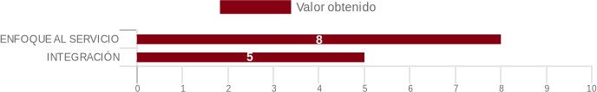

##### Enfoque Al Servicio 8/10

ENFOQUE AL SERVICIO, es el interés de ayudar o servir a los clientes para que estos se sientan bien. Incluye su capacidad de servir también con los clientes internos, los proveedores y el personal de la organización. El evaluado se ubica en el NIVEL ALTO en este factor comparado con su grupo de referencia. Indica a una persona que posiblemente es capaz de atender con prontitud los requerimientos del cliente, puesto que está pendiente de preguntar sus necesidades y anticiparse a solucionarlas.

Frecuentemente es una persona que se esfuerza por atender al cliente, entrega ese valor agregado a través de buena atención, se considera a sí mismo(a) como alguien amable para tratar con clientes. Es probable que en sus trabajos se haya destacado por su buen servicio.

Integración 5/10

INTEGRACIÓN, es el interés de colaborar y cooperar con los demás, de formar parte de un

grupo y de trabajar juntos. El evaluado se ubica en el NIVEL MEDIO en este factor comparado con su grupo de referencia. Posiblemente se esfuerce por manejar relaciones laborales óptimas y considerar la opinión de los demás cuando se trata de trabajar en

equipo. Ocasionalmente puede llegar a ser un mediador cuando surgen conflictos. Tiene cierta capacidad de colaborar con otras áreas si así lo requieren. Es posible que esta habilidad personal no siempre le sea natural, por lo que se recomienda que siga desarrollando y perfeccionando las técnicas y estrategias de actividades grupales. En el ámbito laboral, sería oportuno que con supervisión tome posicionamiento de tareas de equipo como proyectos donde existan algunas metas comunes.

### EQ-24 INTELIGENCIA EMOCIONAL

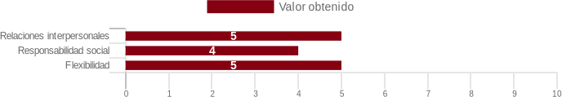

##### Relaciones Interpersonales 5/10

El factor RELACIONES INTERPERSONALES evalúa la habilidad para establecer y mantener relaciones satisfactorias que son caracterizadas por una cercanía emocional e intimidad. Estas asociaciones pueden basarse en emociones y sentimientos, como el amor y el gusto artístico, el interés por los negocios y por las actividades sociales, las interacciones y formas colaborativas en el hogar, etc. Esta persona muestra un NIVEL ARRIBA DEL TÉRMINO MEDIO en relación al grupo de referencia, según los resultados obtienen refuerzos sociales del entorno más inmediato que favorecen su adaptación al mismo y a su desarrollo integral. Tiene tendencia a ponerse en contacto para intercambiar y construir nuevas experiencias y conocimientos, pues hace un esfuerzo para lograr comprender al resto y llegar a acuerdos. Además, regularmente trata a las demás personas con respeto, estableciendo lazos de comunicación efectivos.

##### Responsabilidad Social 4/10

El factor RESPONSABILIDAD SOCIAL evalúa la habilidad para demostrarse a sí mismo

generalmente son empleados métodos que facilitan la consecución de la meta u objetivo propuesto. Es la base del cooperativismo y contribuye a una mejor convivencia. La persona evaluada presenta un NIVEL ABAJO DEL TÉRMINO MEDIO en relación al grupo de referencia, con lo cual es probable que tenga alguna dificultad para ayudar y servir a los demás. A veces, puede mostrarse de manera indiferente y poco detallista. Le cuesta buscar el momento oportuno para ayudar a alguien. Tiene un mediano espíritu de servicio, rectitud en sus intenciones y a veces sabe distinguir cuando existe una necesidad real.

##### Flexibilidad 5/10

El factor FLEXIBILIDAD evalúa la habilidad para realizar un ajuste adecuado de nuestras emociones, pensamientos y conductas a situaciones y condiciones cambiantes. La flexibilidad está muy relacionada con el ánimo, la tolerancia, y el aceptar nuevas ideas, hechos o situaciones distintas. La persona evaluada evidencia un NIVEL ARRIBA DEL TÉRMINO MEDIO en relación al grupo de referencia, lo que significa que es probable que tenga una tendencia a adaptarse a los cambios. Puede modificar su conducta en ciertas ocasiones para alcanzar determinados objetivos cuando surgen dificultades, nueva información o cambios del medio, ya sean del entorno exterior, de la propia organización, del cliente o de los requerimientos del trabajo en sí. Podría cambiar sus ideas en función de nuevos puntos de vista, comprender más y mejor a los demás, reconocer y corregir los errores o aceptar más a quien piensa diferente. Usualmente es tolerante, abierta, menos rígida en perseguir ese “orden mental” preconcebido que impide ver las cosas de otra manera.

### R-VERBAL

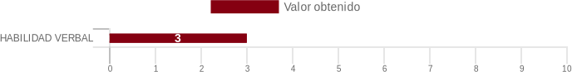

**Habilidad Verbal 3/10**

La HABILIDAD VERBAL es la aptitud para comprender las ideas expresadas por medio de

palabras o de frases; habilidad implicada en toda actividad en la que información se

obtiene por medio de la lectura o la audición de palabras o de frases. Aptitud para escribir y hablar con facilidad, incluye un consolidado de razonamiento verbal y la capacidad para comprender y expresar las palabras. La persona evaluada se encuentra en el NIVEL ABAJO DEL TÉRMINO MEDIO en comparación con su grupo de referencia en cuanto a la aptitud verbal, por tanto, se la puede describir como una persona que en ocasiones tiene dificultad para comprender ideas expresadas en palabras, oraciones, textos y relaciones de los mismos. Se pronostica dificultad o bajo rendimiento en el aprendizaje de lenguas, taquigrafía, historia, ciencia. Y no se recomienda el posicionamiento en funciones de supervisión o dirección en el comercio y la industria, entre otras.

### TA-AGILIDAD MENTAL

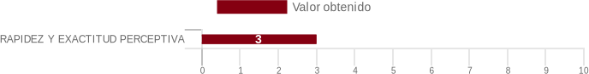

##### Rapidez Y Exactitud Perceptiva 3/10

La persona evaluada se ubica en el NIVEL ABAJO DEL TÉRMINO MEDIO comparada con su grupo de referencia. Su capacidad para percibir detalles en una fuerte presión de tiempo se encuentra abajo del término medio de la población. Esto quiere decir que puede poner atención a detalles, pero que puede confundirse con la presión de tiempo. En el campo laboral requeriría de práctica en actividades administrativas rutinarias como archivo y codificación para desarrollar esta habilidad.

##### Altos Bajos

ENFOQUE AL SERVICIO RAPIDEZ Y EXACTITUD PERCEPTIVA AFABILIDAD HABILIDAD VERBAL

APERTURA/CULTURA

APERTURA/EXPERIENCIA

Entrevista por competencias

La aspirante llega a la entrevista con buena predisposición y confiada, menciona que ya ha pasado por este tipo de proceso de postulación para otras instituciones gubernamentales.

La aspirante expresa que ha tenido amplia experiencia laboral que siempre ha sido independiente y tiene recursos personales para lograr sus metas y propósitos de superación laboral y personal.

Argumenta que, en la toma de decisiones busca resolver los conflictos dependiendo las circunstancias desde un punto analítico, tratando de manejar la situación de forma adecuada y busca pedir ayuda a compañeros para que en trabajo de equipo la respuesta sea la más indicada en caso de no tener experiencia de ese tipo de suceso.

En cuanto a las relaciones, manifiesta que es importante el dialogo, ya que de esta manera logre entender, saber las postura y pensamientos de los demás; explica que, compartir información es importante, ya que, dependiendo el tipo de trabajo y personas, se debe generar la necesidad de estar capacitados e informados para lograr que un equipo de trabajo sea resolutivo y eficiente.

Expresa que tiene virtudes y valores; una de las virtudes que destaca es la ayuda hacia los demás y los valores que la destacan son el compañerismo, amabilidad, ser respetuosa y la honestidad.

**El candidato para el cargo es:**

APTO (X ) NO APTO ( )

MsC. Maria Sol Peñaherrera Santillán

Psicóloga Clínica

Reg, Senescyt: 1019-2017-1856918

Reg Acess: 1019-2017-1856918